管理体系审核记录表
过程与活动、  抽样计划 | 涉及条款 | 受审核部门：办公室 主管领导：王娟 陪同人员：黄爱华 | 判定
 |  | 审核员：冷春宇 审核时间：2022.5.15
审核条款：E/OMS: 5.3组织的岗位、职责和权限、6.1.2环境因素/危险源、6.1.3合规义务、6.1.4措施的策划、6.2.1环境/职业健康安全目标、6.2.2实现环境/职业健康安全目标措施的策划、7.5文件化信息、8.1运行策划和控制、8.2应急准备和响应、9.1监视、测量、分析和评价（9.1.1总则、9.1.2合规性评价）、9.2 内部审核、10.2不合格和纠正措施，
EMS: 5.3、6.2、7.5、9.2,10.2,6.1.2,6.1.3,6.1.4,6.2,8.1, 8.2,9.1.1, 9.1.2,
OHS：5.3、6.2、7.5、9.2,10.2,6.1.2,6.1.3,6.1.4,6.2,8.1,8.2,9.1.1,9.1.2,
组织的岗位、职责和权限 | EO5.3 | 远程审核了解到部门主要负责：质量环境安全目标方案的制定实施，办公用品的管理，信息交流与沟通，人力资源配备，员工招聘、绩效考核管理；劳动合同保险管理及员工职业健康体检；后勤事务管理；企业知识的识别更新传递；文件记录的管理控制；环境因素和危险源进行识别和控制；体系运行检查、内审、合规性评价，应急准备和相应控制，不符合纠正与预防，事故事件调查处理等  办公室主任对体系要求的职责基本理解,并能按照职责要求去做，本部门的职责权限均得到了有效的落实。未发现因职责不清责任不明而造成体系运行失效的情况。
目标和方案 | EO6.2 | 编制了《目标指标管理方案控制程序YCSLGQ.CX10-2020》，  查到公司管理目标  管理目标 统计频次  1．产品出厂合格率100%； 每半年统计  2．顾客满意度≧95%； 每半年统计  3．固体废弃物有效处置率100% 每半年统计  4．无火灾事故发生； 每半年统计  5．无触电事故发生； 每半年统计  6．无人身伤害事故发生； 每半年统计  查办公室目标：  培训计划完成率100%；  培训合格率100%；  文件化信息受控率100%；  固体废弃物有效处置率100%；  火灾发生率0；  经2021年12月31日考核公司目标及部门目标已完成。  查到公司制定的《环境目标、指标与管理方案一览表》和《职业健康安全目标、指标与管理方案一览表》，2021-2022年共有2个环境管理方案和3个职业健康安全管理方案，以上管理方案能有效针对目标。  抽查1）环境管理方案，  环境目标：加强固体废物管理；  管理方案：（1）对本部门的固体废弃物进行登记，按照有关法律法规要求和相关制度要求进行处理。设专人管理，定期检查处置。（2）根据厂区现场管理的需要，新增固废垃圾箱1个。固废存放点1处，明确标识。将可回收和不可回收利用分类放置，指定专人管理。费用600元。完成时间：2022年12月底以前；  责任人：武支义；  编制：王娟、审核：刘文超、批准：刘丙杰，日期：2021.8.3日。  抽查2）职业健康安全管理方案，  重大风险源：人身伤害事故的发生；  安全目标指标：人身伤害发生率为0；  主要的技术方案和措施：加强员工安全意识培训，定期开展教育；定期保养，使用前检查。责任部门：办公室；责任人：王娟；预算经费4000元。启动日期：2021.8.3日；完成日期：2022.12月；  管理方案编制：王娟，审核：刘文超，批准：刘丙杰，日期：2021.8.3日。  管理方案由责任部门组织实施，目前在实施中，部分已完成。
成文信息 | EO：7.5 | 公司保持《文件控制程序YCSLGQ.CX01-2020》、《记录控制程序YCSLGQ.CX03-2020》，体系文件生效实施日期为2020年9月1日，文件规定了质量、环境和安全职业健康文件的编制、审批、评审、编号、回收、发放、更改、换版、作废等的管理和控制。  查《受控文件清单 》，包括管理手册、程序文件、管理制度等作业文件。  查：《文件、发放回收记录》，抽查文件发放情况，有收文、发文的确认签字，符合文件发放规定。  查：《法律法规及其他要求清单》，内容有国家和地方与质量、环境和职业健康安全管理体系相关适用法律法规。  文件资料基本满足岗位工作需要，并为现行有效版本。  查文件的评审及更新：管理评审时对文件的适宜性及可操作性进行评审：适宜、可操作。  查文件的作废：暂无作废文件。  电子文档需要责任部门留下发放记录，并告知换页处置要求。  文件按需求和公司管理规定发放至有关部门和人员，查有发放记录，符合。  ----有《记录控制程序》，对记录表单的设计、编号、填写、贮存、保管、保护、检索、保存期限、到期处置等方面规定了要求并按此程序控制。  提供《记录清单》，规定了记录的名称、编号、责任部门、保存期限等内容。  核对标准规定的应保留的记录和保存期限，标准所规定的记录均涵盖，保存期限规定的合理。  记录清单中对记录的管理、控制进行明确的分工。办公室主要负责归档公司质量、环境及职业健康安全的标识、编目、保管、贮存，负责本程序的归口管理。  抽查重要环境因素清单、应急预案演练记录、环境因素识别评价汇总表、合规性评价报告、法律法规和其它要求清单、 对相关方施加影响记录表能够按照记录控制要求进行管理，记录保存完整，填写清晰、工整。  文件和记录控制符合要求
环境因素/危险源 | E/S：6.1.2 | 办公室作为环境和职业健康安全管理体系的推进部门，主要负责识别评价相关的环境因素及危险源，查有：《环境因素识别与评价控制程序YCSLGQ.CX18-2020》、《危险源辩识风险评价控制程序YCSLGQ.CX21-2020》。  询问识别：根据各部门职责及各销售过程环节分别识别，由办公室汇总。  查“环境因素识别评价汇总表”，识别考虑了正常、异常、紧急，过去、现在、未来三种时态，考虑了供方、客户等可施加影响的环境因素。  其中识别的办公过程主要有纸张等办公废品排放、办公器械噪音排放、生活垃圾排放、纸张等消耗、洗涤废水排放、墨盒、废旧电池等废品排放等，与上次没有变化。  查《重要环境因素清单》，采取多因子评价法，评价出固体废弃物排放、火灾事故的发生等2项重要环境因素。  经评价办公室的重要环境因素为日常办公过程中固体废弃物排放、火灾事故的发生等2项重要环境因素。  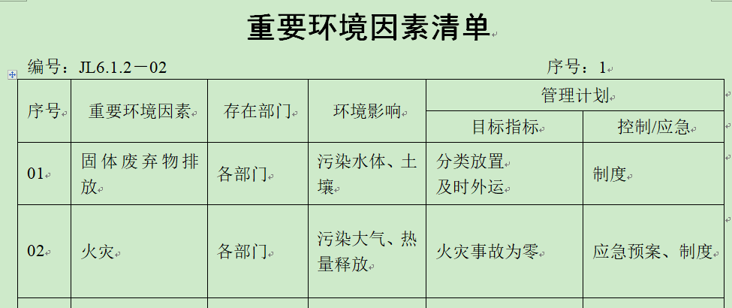  控制措施：固废分类存放、办公危废交耗材供应公司，垃圾由环卫部门拉走，包装物分类卖掉，日常培训，日常检查，配备消防器材等措施。  查《危险源辨识和风险评价一览表》，识别了办公过程、采购销售过程、检验过程中的危险源。  涉及办公室的危险源有办公活动过程中电脑辐射、传染病、被桌柜撞伤、滑倒、线路老化触电、外来人员安全防护不当造成的人身伤害等，没有变化。  查《不可接受风险清单》，对识别的危险源采取D=LEC进行评价，评价出不可接受风险4个，包括：火灾、人员伤害、触电事故、新冠病毒疫情传播等。  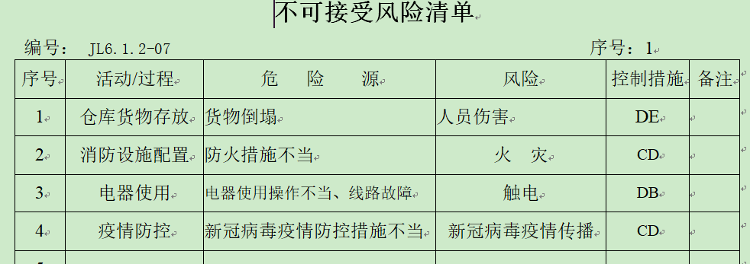  经评价办公室的重大危险源：电器使用操作不当引起的触电、火灾事故、新冠病毒疫情传播。  危险源控制执行管理方案、配备消防器材、个体防护、日常检查、日常培训教育、打疫苗、戴口罩等运行控制措施等。
合规义务 | E/S：6.1.3 | 建立实施了《法律、法规和其他要求识别管理程序YCSLGQ.CX02-2020》。  查“常用法律和其它要求清单”，共识别相关环境、职业健康安全法律法规：93项；  其中包括：《中华人民共和国消防法》、《中华人民共和国环境保护法》、《菏泽市人民政府关于贯彻落实《中华人民共和国固体废物污染环境防治法》、《中华人民共和国节约能源法》、《山东省环境保护条例》、《山东省清洁生产促进条例》、《山东省安全生产条例》、《排污费征收使用管理条例》、《新型冠状病毒防控指南》、《工伤保险条例》、《中华人民共和国妇女权益保障法》等。已识别法律法规及其它要求的适用条款，能与环境因素、危险源向对应。  但是查看企业提供的法律法规清单，发现中华人民共和国消防法、中华人民共和国固体废物污染环境防治法、中华人民共和国职业病防治法不是最新版本，不符合规定要求。  办公室根据需要随时网上获取、识别更新，并通过培训、宣传、会议等形式传达给员工和相关方，各部门如有需要随时到办公室查阅。 | N
措施的策划 | E/S:6.1.4 | 公司根据识别的风险和机遇编制了《风险和机遇评估分析表》，明确了应对措施。根据环境因素和危险源的风险辨识结果，分别制定出《重要环境因素清单》、《不可接受风险清单》，清单内明确了控制措施计划，通过具体的措施进行有效控制：目标、管理方案、管理制度运行控制、应急预案、日常检查、日常培训。  制定了《法律、法规和其他要求识别管理程序YCSLGQ.CX02-2020》、《合规性评价程序YCSLGQ.CX16-2020》、《绩效测量和监视程序YCSLGQ.CX15-2020》，每年对公司适用的合规义务进行识别更新并定期评价、检查。  经组织评价，组织策划的措施基本能够满足风险和机遇应对需要，能够与识别的风险和机遇对产品符合性的潜在影响相适应，基本满足标准要求。
运行控制  财务支出 | E/S：8.1 | 公司制定并实施了《YCSLGQ.CX25-2020 运行控制程序》、《消防安全管理程序YCSLGQ.CX12-2020》、《固体废弃物控制程序YCSLGQ.CX19-2020》、《能源资源管理程序YCSLGQ.CX20-2020》、《环境保护管理办法》、《节约能源资源管理办法》、《劳保、消防用品管理办法》、《火灾应急响应规范》、《应急预案》等环境与职业健康安全控制程序和管理制度。  企业位于山东省菏泽市郓城县黄集乡黄集村村西，公司四周是其他企业或居民，无重大河流、名胜古迹、医院、学校等敏感区，根据体系运行的需要设置了仓库、办公室。公司有围墙与外隔绝，铁大门防护，院内有停车位，厂区道路平稳、畅通，无遮挡物，有少量绿化。  企业无生产废水、生活废水排入市政管网。  办公及销售基本无废气排放。  办公及销售基本无噪声排放。  对可回收的固体废弃物，一部分由厂家回收，厂家不回收的公司统一回收再利用或由物资回收公司处理。不可回收的废弃物由公司办公室统一处理，各部门不得单独处理。  查到《废弃物处置统计表》，记录了日常生活、办公过程中的可回收及不可回收的废弃物的处理情况。  抽2021.11.19日的废弃物处理情况，废弃物种类：废包装物20kg、废办公用纸3kg、废色带、硒鼓、墨盒1个，废电池6节，处置方法：回收或由环卫部门处理。统计人：王娟。  办公纸张尽量采取双面打印，人走灯灭，定期检查水管跑冒滴漏。  按公司要求人走关灯，办公室电脑要求人走后电源切断。办公室垃圾主要包含可回收垃圾、硒鼓、废纸。公司配置了垃圾箱，办公室统一处理。  办公室定期组织环保和安全知识培训，员工具备了基本的环保和职业健康安全防护意识。  查见环保安全财务支出明细，2021年12月30日统计，至今支出约7万元。  为主要长期员工上社保，查到了2022年3月份缴费证明。  查到2022.3.10日《劳保用品发放登记表》,记录了劳保用品名称：手套、口罩；数量：各15；领用人：武支义、发放人：王娟。  办公内主要是电的使用，电器有漏电保护器，经常对电路、电源进行检查，没有露电现象发生。  现场查看办公区域灭火器正常，电线、电气插座完整，未见隐患。  平时注意用电安全，发生线路故障时联系当地电工前来处理，公司人员不得随意乱动防止触电。  上下班注意安全驾驶，禁止酒驾。  查对供方、承包商、外包方等外来人员和临时人员的管理：办公室主任对外来人员和临时人员进行告知，本公司禁止吸烟，不得到处走动，需遵守公司的规章制度。审核时未发现外来人员和临时人员来厂的情况。  新冠肺炎疫情期间，每天上班前，对公司每个员工进行体温监测；公司为每位员工佩发“一次性医用防护口罩”，要求全员佩戴；办公区配备有“医用消毒剂”，定时消杀；固定位置摆放“废弃口罩回收垃圾箱”，收集后交环卫部门集中处理。  体系运行以来未发生过变更，对变更的一些注意事项和要求已明确。  部门运行控制基本符合规定要求。
应急准备和响应 | E/S：8.2 | 编制了《应急准备和响应控制程序YCSLGQ.CX14-2020》，确定的紧急情况有：火灾、触电、人员伤亡等，提供了这几种紧急情况的《应急预案》。  查看火灾《应急预案》，其中包括目的、适用范围、职责、应急处理细则、演习、必备资料等，相关内容基本充分。编制：王娟，批准：刘丙杰 2020年9月3日，无变化。  应急设施配置：在仓库内、办公场所内配备了灭火器、消防栓等消防设施，均在有效期内，状态良好，但是有遮挡物，批评指正。  查2021.9.1日进行的“应急预案演练记录”，包括预案名称：消防应急预案；演练地点：仓库门口空地；组织部门：办公室；总指挥：刘文超；参加部门和单位：办公室、供销部、质检部人员；演练部分：灭火器使用，初期火灾扑灭。  演练后对应急预案的可行性进行了评审，不需修订，评审人刘文超、王娟、武支义、刘丙杰，评审日期2021.9.1日。  自体系运行以来尚未发生紧急情况。
监视、测量、分析和评价 | E/S：9.1.1 | 公司编制《绩效测量和监视程序YCSLGQ.CX15-2020》，部门通过月度巡查考核对各部门进行监控。  - 查“质量、环境和职业健康安全目标指标考核表”，2021年12月31日办公室对环境、职业健康安全目标完成情况进行了检测，2021年度已完成，检查人：刘文超、王娟。  - 查“管理方案检测表”，2021年12月30日日办公室对管理方案完成情况进行了检测，部分已完成，其余到2022年12月份完成，检查人：刘文超、王娟。  - 提供《环境安全管理检查记录》，每月对各部门进行环境安全事项的例行检查，检查项目包括资源能源使用、固体废弃物管理、污水控制、噪声控制、消防设施管理、管理方案控制等。  抽查1）2021.9.22日对办公室检查得分96分，检查人：王娟、刘文超。  2）2021.11.27日对供销部检查得分97分，检查人：王娟、刘文超。  3）2022.3.20日对质检部检查得分96分，检查人：王娟、刘文超。  - 提供《线路、消防器材检查记录》，每月对各部门进行线路和消防的例行检查。  抽查2021.11.13日、2022.1.12日、2022.4.16日的检查记录，检测结果：无老化，无私接电源现象，灭火器有效；处理结果：合格；检测人：王娟、刘文超。  5、经交流确认，结合认证范围，公司无安全、环境检测设备。  6、经交流确认，结合认证范围，公司员工不涉及职业病、无需环境监测。
合规性评价 | E/S:9.1.2 | 公司制定了：《合规性评价程序YCSLGQ.CX16-2020》，  提供《合规性评价报告》，经对公司适用的环境、职业健康安全有关的法律法规、标准和其他要求进行了评价，评价结果表明，确认公司在环境和职业健康安全管理方面，能全面执行并符合相关法律法规和其它要求，未发生违法违规行为，合规。  以上评价人：刘文超、武支义、王娟、黄爱华、刘丙杰，日期：2021年12月15日。
内部审核 | EO9.2 | 由管理者代表 刘文超 组织内部审核，一般每年进行一次内部审核，时间间隔不超过12个月，抽查最近一次的内部审核情况：  年度审核计划：提供《内部审核实施计划》，其内容已包括了审核目的、范围、准则、审核方法，  计划编制：王娟，批准：刘丙杰，  审核时间：2022年1月19-20日，  审核目的：验证质量管理体系对标准的符合性及实施的有效性和充分性，持续改进管理体系。  审核依据：三体系标准、体系文件、顾客要求、相关法律法规等  内部审核实施：内审员 刘文超、黄爱华、王娟、武支义 ，审核按计划进行，4名内审员经内部培训合格，能力尚可。  审核计划已考虑到互查的公正性，无审核员审核本部门的工作，计划内容涉及各部门，条款覆盖整个体系。  提供了内部审核检查证据，其中包括对总经理/管理者代表、办公室、供销部、生产部、质检部等部门的审核记录，条款与策划结果相一致，记录较完整。  本次内审发现1个一般不符合项，查办公室没有对人员能力进行年度评价。针对这个不合格，责任部门已分析了原因并采取了纠正措施，按要求进行了整改，最后内审员进行了验证，纠正措施实施有效。  内部审核结论：提供了《内部审核报告》，对现场审核进行了综述，本公司质量/环境/职业健康安全三合一管理体系符合公司管理手册、程序性文件、ISO9001:2015、ISO14001:2015、ISO45001:2018的要求，本公司质量/环境/职业健康安全三合一管理体系得到了有效实施，运行实施保持了适宜性。  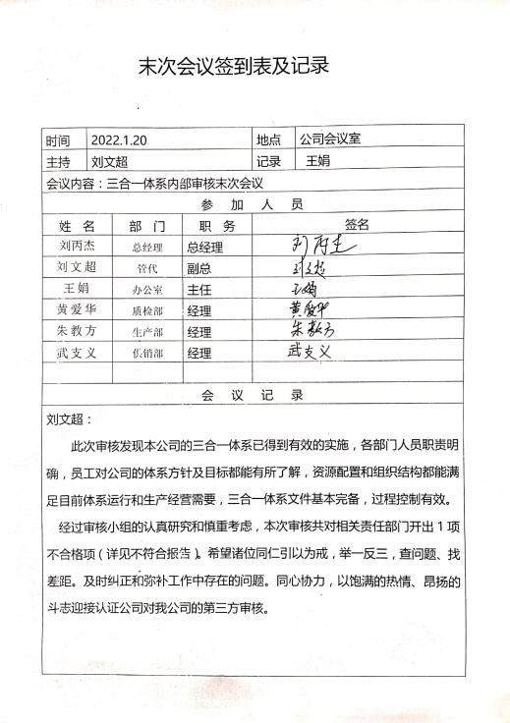  公司内部审核基本有效。  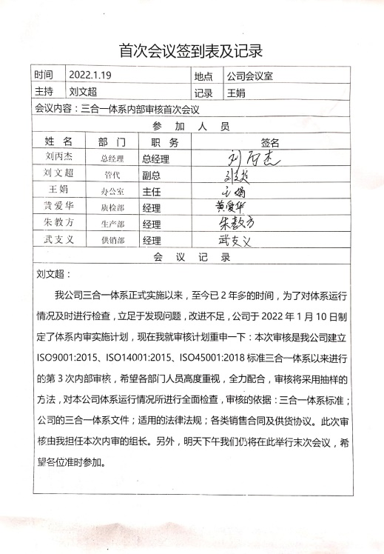
不合格和纠正措施 | EO10.2 | 保持实施《纠正措施和预防措施控制程序》、《事件调查、事故处置、不符合控制程序》，对纠正预防措施识别、评审、验证，事故事件报告、调查、处理等作了规定，其内容符合组织实际及标准要求。  对内审中提出不合格项进行了原因分析,并制定、实施了纠正措施，并由内审员对所采取的纠正措施进行了验证，纠正措施有效，管理评审中发现的薄弱环节，分析了原因，采取了纠正措施。  体系运行以来公司按照体系的要求，通过运行控制、加强培训，以及开展管理评审活动等方式采取预防措施，防止不符合/不合格的发生，不符合得到了有效控制，人员质量、环保、安全意识有了明显提高，没有发现潜在的不符合，没有发生重大质量事故和投诉处罚，没有发生环境、职业健康安全事件和投诉处罚。  企业纠正和预防措施的管理符合标准规定要求。

说明：不符合标注N

